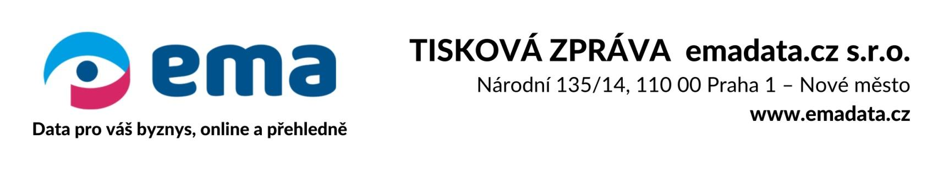

**Finanční gramotnost Čechů je průměrná, přesto nemají zájem ji zvyšovat**

Pondělí 7. června 2021

**Podle aktuálních dat společnosti EMA data každý 13. Čech hodnotí svou finanční gramotnost jako špatnou nebo dokonce velmi špatnou. Přesto se právě tato skupina loni nevěnovala vylepšení svých znalostí. Má to ale v plánu – v roce 2021 se lidé se špatnou finanční gramotností chtějí v této oblasti vzdělávat až v 75 % případů.**

Finanční gramotnost Čechů dlouhodobě odpovídá průměru OECD. I Češi hodnotí své znalosti obdobně. Z aktuálního průzkumu společnosti EMA data vnímá svou finanční gramotnost 43 % jako docela slušnou a 38 % jako průměrnou. Naopak 8 % cítí, že jejich orientace ve světě financí je špatná nebo velmi špatná. *„Podle očekávání roste představa o vlastní schopnosti orientovat se ve světě financí s věkem a také vzděláním. Ne vždy je zde ale platná rovnice, že vyšší vzdělání s sebou nese i vyšší finanční gramotnost. Velkou roli hraje sociální zázemí a způsob, jakým primární rodina fungovala směrem k penězům a jaký měl člověk v nakládání s nimi vzor jako dítě,“* vysvětluje šéf obsahu EMA data Petr Zámečník.

**Financím nerozumí, přesto se nevzdělávají**

Přesto, že naše finanční gramotnost není z nejvyšších, nevzděláváme se. Podle EMA data více než polovina Čechů loni nevěnovala zvyšování finančních znalostí žádný čas. Nejhůře na tom je skupina respondentů s nejnižší finanční gramotností, kde nejevila zájem o finanční vzdělávání drtivá většina, 75 %. *„Je to logické. Ti, kteří financím nerozumí, jim patrně nerozumí proto, že této oblasti našeho života nepřikládají velkou váhu. Proto ani neusilují o zlepšení svých znalostí a dovedností v nakládání s penězi,“* doplňuje Petr Zámečník.

Pozn. čísla v grafu jsou zaokrouhlena, jejich součet tedy může být vyšší než 100 %.

**Blýská se na lepší časy?**

Plány pro rok 2021 mají Češi výrazně ambicióznější – dvě třetiny (64 %) se totiž plánují finančně vzdělávat. Takové plány mají především lidé se špatnou (tvrdí to 75 % z nich) a velmi špatnou finanční gramotností (66 %). Na plánech se projevuje také věk a mladší respondenti chtějí své finanční znalosti rozšiřovat ve větší míře než ti starší. *„Trochu to připomíná novoroční předsevzetí, kdy jsme v lednu plni elánu a optimismu a máme chuť svůj život měnit a zlepšovat. Realita ovšem bývá jiná a nepředpokládám, že v oblasti financí tomu bude jinak. Ostatně o tom svědčí i úroveň naší finanční gramotnosti, která se navzdory těmto proklamacím v dlouhodobém horizontu výrazně nelepší,“* uzavírá Zámečník.

------------

**O průzkumu**

Průzkum společnosti EMA data proběhl on-line a zúčastnilo se ho 1 150 respondentů ve věku 21–61 v reprezentativním zastoupení podle pohlaví, věku, regionu a ekonomické aktivity. Sběr dat probíhal 8.–10. ledna 2021.

**Kontakt pro média:**

Lucie Pech

PR Consultant

+420 731 615 033  
[lucie.pech@crestcom.cz](mailto:lucie.pech@crestcom.cz)

**O projektu EMA data:**

Společnost EMA data se zabývá monitoringem a analytikou finančního a realitního trhu. Vznikla jako odpověď na poptávku snadno dostupných a srozumitelných dat současného trhu. Za projektem stojí lidé s dlouhodobými zkušenostmi v oboru, Martin Viktora, autor úspěšných portálů Poradci sobě, Realiťáci sobě nebo finanční konference FINfest, a Jiří Paták, zakladatel mnoha digitálních start-upů jako je Chytrý Honza, Patron, LUSQ, EMA data a dalších.